**Documentación del Sistema de Tiempo de MCS**

Bienvenido al Manual de Usuario del Sistema de Gestión de Horas de la Consultora "MCS-TIME". Este manual ha sido diseñado para proporcionarte una guía completa sobre cómo utilizar eficientemente nuestro sistema de gestión de horas.

El Sistema de Gestión de Horas de la Consultora "MCS-TIME" es una herramienta permitirá registrar y hacer un seguimiento preciso de las horas trabajadas en los proyectos. Con esta solución, podrás optimizar la gestión del tiempo, mejorar la productividad y tener un control detallado de tus actividades laborales.

En este manual, encontrarás instrucciones detalladas sobre cómo iniciar sesión en el sistema, registrar tus horas trabajadas, asignarlas a proyectos específicos, visualizar informes. Además.

# ACCESO AL SISTEMA

Es una aplicación web que entra a través de la dirección <http://mcstime.com> es compatible con cualquier navegador y cualquier dispositivo móvil.

# INICIO SE SESION

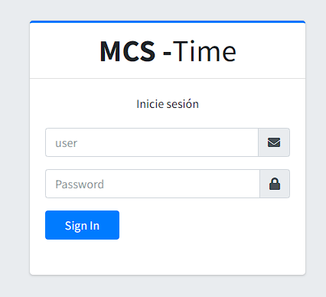

Debe colocar el campo **USUARIO** entregado por la consultora y su **PASSWORD** posteriormente debe hacer clic en el botón **SING IN**

# DESCRIPCION DEL SISTEMA

Al iniciar el sistema entrara en la pagina principal, que se encuentra totalmente adaptada al dispositivo desde el cual se este conectado para este manual estaremos indicando todas las pantallas para el uso desde un ordenador.

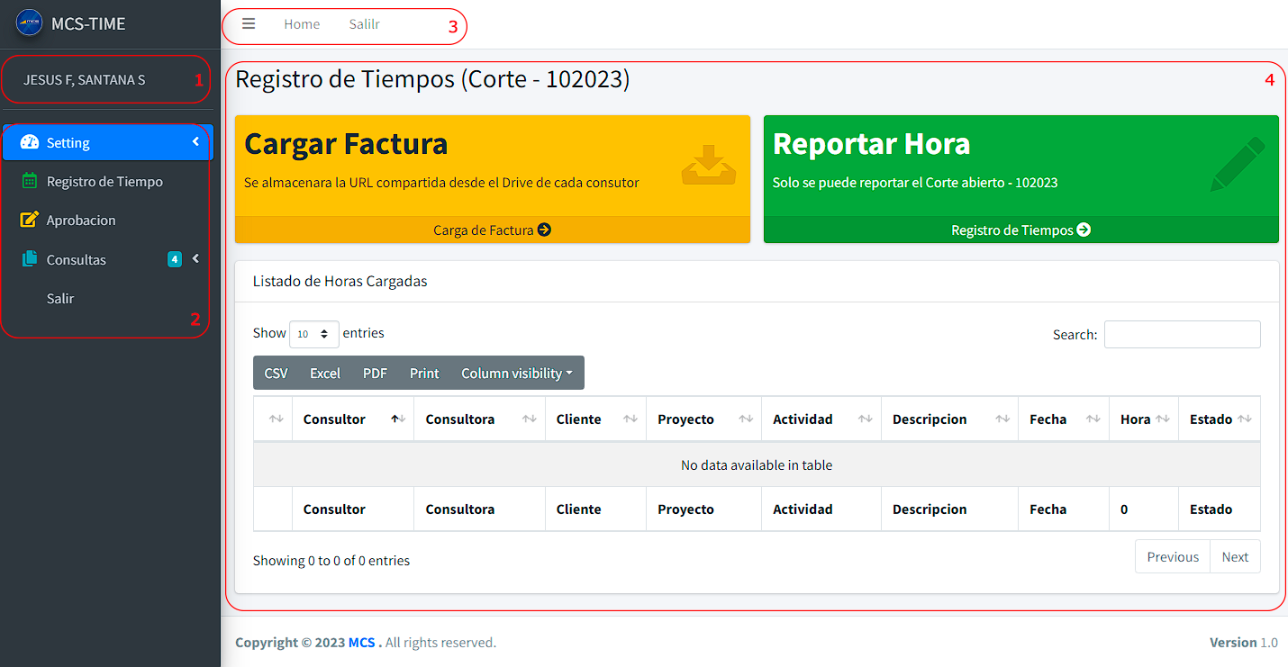

Esta imagen de la pagina principal tiene 4 secciones.

1. Identificación del Usuario Conectado.
   1. Esta información esta atada al usuario que esta ingresando al sistema
2. Menú de la aplicación
   1. Esta Información varía en función al ROL que puede tener el usuario
3. Menú rápido superior
4. Contenido.

En la sección de contenido es donde se mostrara todos los formularios de acuerdo a la sección que este solicitando. Inicialmente siempre iniciara en la sección de carga de horas.

PROCESO DE CARGA

En el proceso de carga se pensó en realizar un agrupado que se llama corte el cual cambia los 27 de cada mes. Este corte es el indicador del periodo que se esta registrando. No esta permitido crear horas en periodos cerrados, el cierre del corte es un proceso que se realiza manualmente.

Para el registro de horas se debe hacer clic en Registro de Tiempo

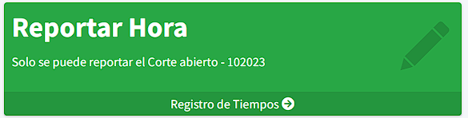

Y llenar el formulario según la información solicitada:

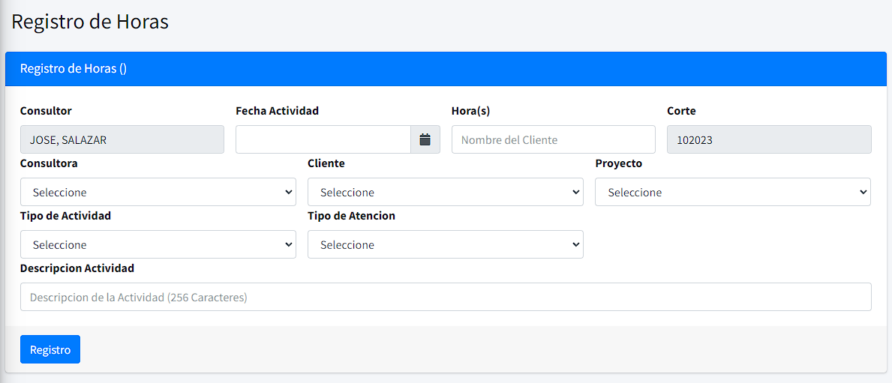

Campos:

Fecha Actividad: es la fecha en la que se ejecuto las horas que se están reportando

Hora: es el numero de horas que se esta reportando

Corte: es un campo NO modificable que indica el periodo o corte que se está reportando

Consultora: indica la empresa a la que representa el consultor

Cliente: Cliente al que se le cobraran las horas

Proyecto: Proyecto del cliente al que se le cobraran las horas

Tipo de Actividad: indica que tipo de actividad está registrando

Tipo de Atención: indica si la atención es presencial o remota

Descripción de Actividad: describe la actividad que está desarrollando.

Existen otros campos, pero son uso exclusivo del aprobador de la herramienta.

Después de realizar la carga de la actividad podrá ver el resumen de la data cargada

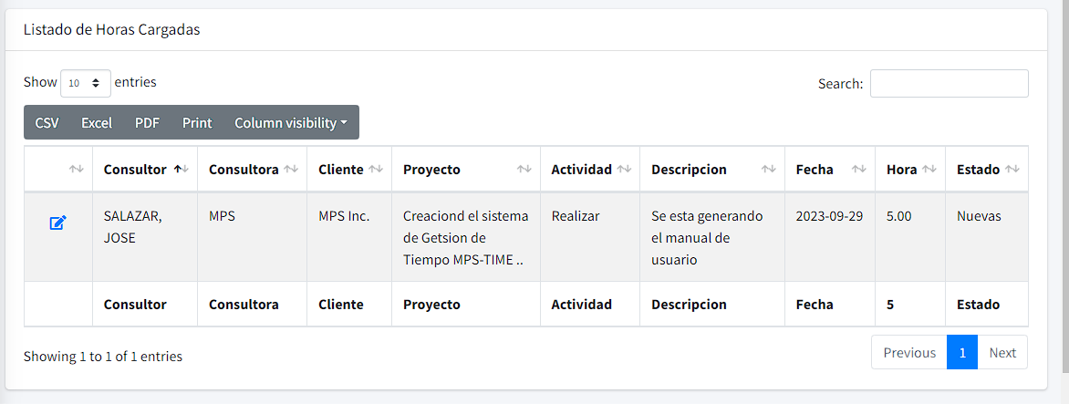

Permitiéndole al usuario modificar las horas en función a las necesidades del consultor, es importante comentar que la ultima columna indicara el estado de la actividad (Nueva, Rechazada, Aprobada)

Aquí culmina el proceso de carga de horas.

PROCESO DE APROBACION

Una vez que el usuario aprobador ingrese al sistema notara que tiene una opción activada en el menú que se llama aprobación.



Al hacer click en esa opción tendrá una vista consolidada por cada trabajador con el total de horas Nuevas, Rechazad y Aprobadas.

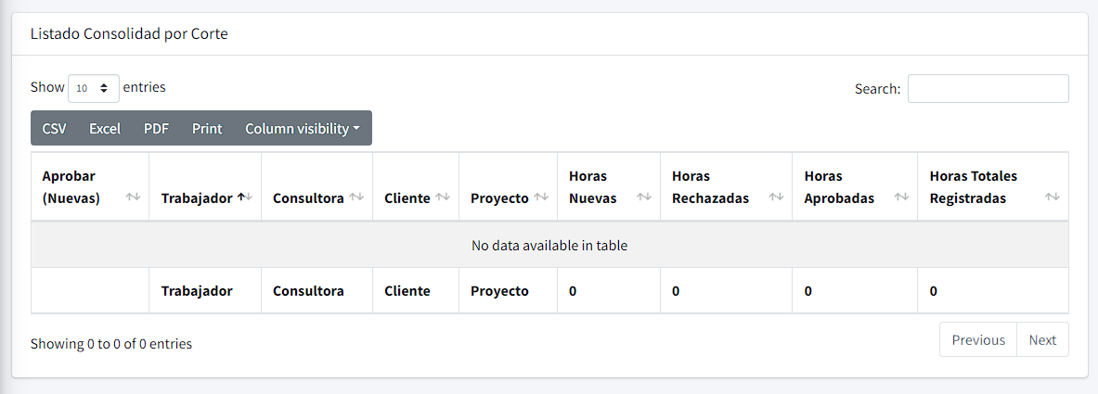

Es muy importante comentar que en la parte superior hay un selector del Corte, que por defecto trae el Corte actual, y si se quiere cambiar el corte para aprobar el anterior debe modificarlo y la información se actualizara automáticamente